FORMULA INDICACIÓN AL PROYECTO DE LEY QUE MODIFICA DIVERSOS CUERPOS LEGALES PARA REGULAR, EN IGUALDAD DE CONDICIONES, EL MATRIMONIO DE PAREJAS DEL MISMO SEXO (BOLETÍN N° 11.422-07).
___________________________________
Santiago, 09 de septiembre de 2021.

N° 175-369/

Honorable Cámara de Diputados:
En uso de mis facultades constitucionales, vengo en formular la siguiente indicación al proyecto de ley del rubro, a fin de que sea considerada durante la discusión del mismo en el seno de esta H. Corporación:
A S.E. EL
PRESIDENTE
DE LA H.
CÁMARA DE
DIPUTADOS.
AL ARTÍCULO 1
- Para reemplazar el numeral 2 por el siguiente:
“2. Intercálase un artículo 34, nuevo, del siguiente tenor:
“Artículo 34. Los padres y las madres de una persona son sus progenitores, respecto de los cuales se ha determinado una relación de filiación. Se entenderán como tales a su madre y/o padre, sus dos madres, o sus dos padres.
Las leyes u otras disposiciones que hagan referencia a las expresiones padre y madre, o bien, padre o madre, u otras semejantes, se entenderán aplicables a todos los progenitores, sin distinción de sexo, identidad de género u orientación sexual, salvo que por el contexto o por disposición expresa se deba entender lo contrario.”.”.

Dios guarde a V.E.,

RODRIGO DELGADO MOCARQUER
Vicepresidente de la República

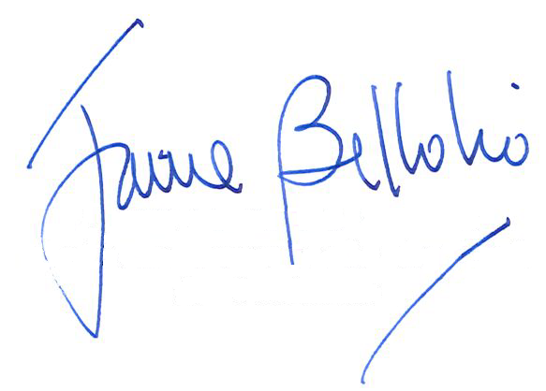

JAIME BELLOLIO AVARIA
Ministro
Secretario General de Gobierno

KARLA RUBILAR BARAHONA
Ministra de Desarrollo Social
y Familia

HERNÁN LARRAÍN FERNÁNDEZ
Ministro de Justicia
y Derechos Humanos

